PRIPREMA ZA 1. PISMENU PROVJERU (lekcije 1.-5.)
Pitanja za ponavljanje (nisu identična pitanjima u provjeri, već služe kao pomoć u učenju):

1. Što je tijelo? Nabroji neka tijela!
2. (a) Koji je znak za vrijeme kao fizičku
veličinu?
(b) Koja je osnovna mjerna jedinica za
vrijeme?
(c) Čime mjerimo vrijeme?
3. Što je fizička veličina?
4. Nabroji tri fizičke veličine, njihove oznake i
osnovne mjerne jedinice!
5. (a) Što je duljina?
(b) Kojim znakom označavamo duljinu?
(c) Koja je osnovna mjerna jedinica za
duljinu?
6. Što znači mjeriti duljinu?
7. Nabroji tri mjerila za duljinu!
8. (a) Što je površina?
(b) Kojim znakom označavamo površinu?
(c) Koja je osnovna mjerna jedinica za
površinu?
9. (a) Što je volumen?
(b) Kojim znakom označavamo
volumen?
(c) Koja je osnovna mjerna jedinica za
volumen?
10. Kako mjerimo volumen malih tijela poput volumena spajalice?
11. Što je menzura?
(ponoviti zadatke s menzurama iz radne bilježnice i listića)
12. Kako mjerimo volumen nepravilnih tijela neotopivih u vodi?
13. (a) Koji je znak za masu?
(b) Koja je osnovna mjerna jedinica za
masu?
14. Čime mjerimo masu?
15. Što znači mjeriti masu?
16. Kako glasi zakon očuvanja mase?
17. Kako mjerimo mase malih tijela poput mase spajalice?
18. Što je gustoća?
19. Koje mjerne jedinice koristimo za gustoću?
20. Kada tijelo pliva na vodi, a kada tone?
21. Koje od dva tijela jednakih masa, a različitog volumena ima veću masu?
22. Koje od dva tijela različitih masa, a jednakog volumena ima veću gustoću?

Učenici trebaju ponoviti pokuse koje smo radili na satu.
Zadaci:
1. Pretvorite:
(a) 56 dag =________________kg (g) 4 mm =____________________dm
(b) 83 ml =________________cm³ (h) 25 mm² =__________________m²
(c) 2 g/cm³ =____________kg/m³ (i) 324 mm³ =_________________m³
(d) 17.5 dm² =____________mm² (j) 37 g =_____________________kg
(e) 305.2 cm =______________m (k) 2,5 L = ____________________ cm³
(f) 1.29 kg/m³ =_____________g/cm³ (l) 4 500 mm³ = ________________ dL

2. Koliko koraka na putu od škole do kuće učini Ana ako je prosječna duljina njezina koraka 75 cm, a kuća je od škole udaljena 1200 m?
3. Šest novčića smo stavili jedan na drugi. Debljina svih novčića zajedno iznosi 9mm. Kolika je debljina jednog novčića? (Pazi na zapis!)
4. Kolika je debljina jednog lista knjige, ako je debljina knjige bez korica 24mm, a sastoji se od ukupno 368 stranica? (Pazi na zapis!)
5. Koliki put prijeđe Mateo ako je prosječna duljina njegova koraka 80cm, a na svom putu napravi ukupno 256 koraka?
6. Kolika je površina zida u kvadratnim metrima ako je njegova duljina 67dm, a širina 562cm?
7. Kolika je površina stola oblika kvadrata duljine stranice 2,3dm? Izrazi tu površinu u cm².
8. Koliko je potrebno pločica površine 16cm² kako bi se popločio pod prostorije duge 4,8m i široke 4m?
9. Koliki volumen ima ormar duljine 45 cm, širine 340 mm i visine 1,35 m? ? Volumen izrazite u kubnim metrima!
10. Koliko litara vode stane u akvarij oblika kocke, duljine brida 35cm?
11. Koliki je volumen vode u čaši površine dna 7 cm², ako je njezina visina 12 cm?
12. Kolika je visina tekućine u cijevi čija je površina dna 1.2 dm² ako se u njoj nalazi 0,36 hL te tekućine?
13. Odredi površinu dna posude obujma 2,4 dm³, ako je njezina visina 50 cm.
14. Rođendanska torta razrezana je na 16 dijelova. Ako je masa tri šnite 22,5 dag, kolika je masa cijele torte u kilogramima?
15. Masa zdjelice s 12 bombona iznosi 56 dag. Ako je masa zdjelice 464g, kolika je masa jednog bombona?
16. Dora pomaže majci praviti kolače. Majka je stavila sastojke u posudu mase 200 g. U sastojke ide 25 dag brašna, 20 dag šećera, 5 g praška za pecivo i 10 dag oraha. Dora je stavila posudu sa sastojcima na vagu. Koliku je masu u gramima pokazala vaga?
17. Ivan je kupio tortu mase 1500 g. Izrezao je tri jednake kriške. Ako je svaka kriška imala masu
12,5 dag, kolika je masa ostatka torte?
18. Kolika je gustoća metalne kuglice mase 156 g ako je njezin volumen 0,02dm³?
19. Kolika je gustoća tekućine volumena 25 L i mase 20 kg?
20. Koliki je volumen zraka mase 1,5 kg ako je gustoća zraka 1,293 kg/m³?
21. Volumen komada srebra je 5cm³. Kolika je masa toga komada srebra ako je gustoća srebra 10.5g/cm³?
22. Smotak bale prešanog papira ima masu 30kg. Duljina smotka je 1m, širina 5dm, a visina 3dm. Kolika je gustoća papira?
23. U akvariju dugom 30cm i širokom 20cm nalazi se voda do visine 25cm. Odredite masu vode u akvariju. Gustoću vode treba znati napamet!

24. Koliki je volumen tekućine u menzuri? Pazi na zapis!
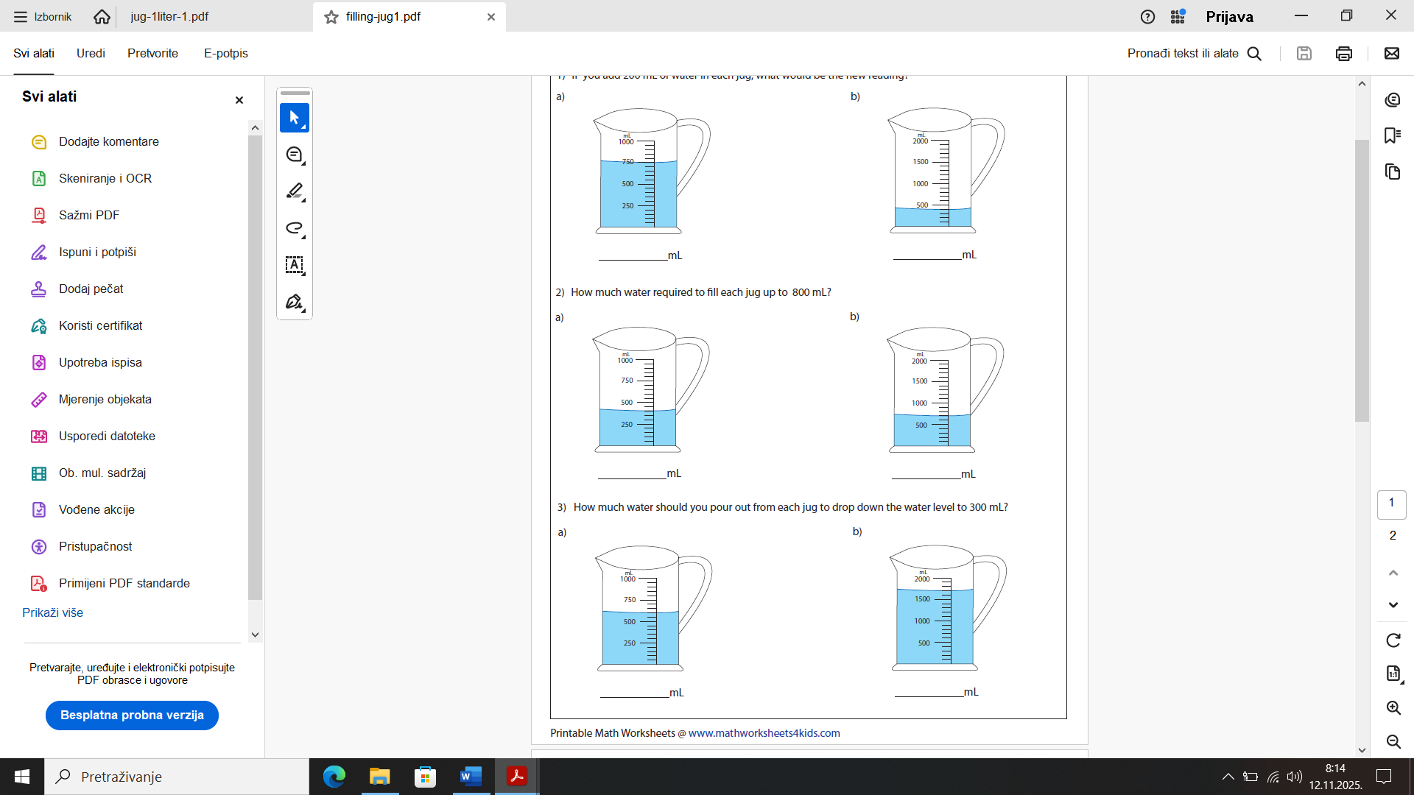

25. Odredi volumen tijela uronjenog u tekućinu. Pazi na zapis očitanih veličina.
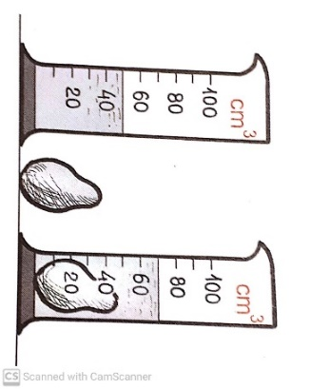
26. Na vagi se nalazi pet jabuka jednakih masa. Kolika je masa jedne jabuke? Pazi na zapis!
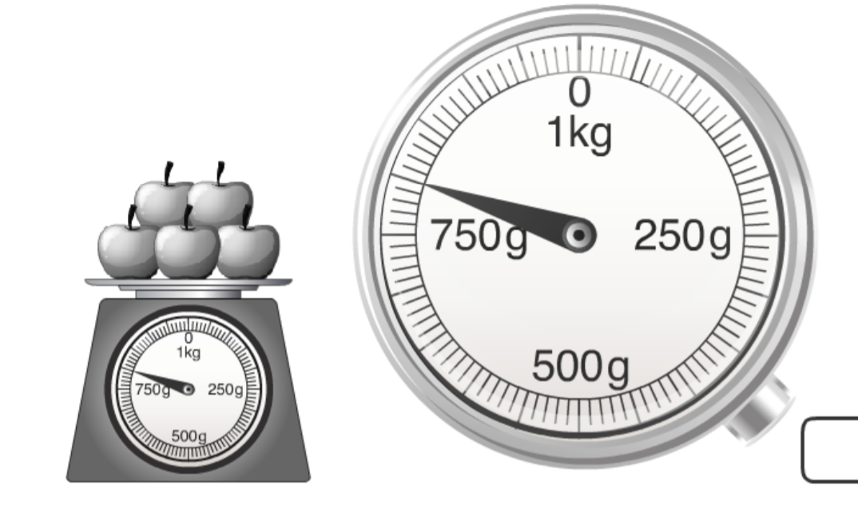
27. Za svaki od sljedeća četiri zadataka odaberi točan odgovor, a zatim objasni zašto je taj odgovor točan.
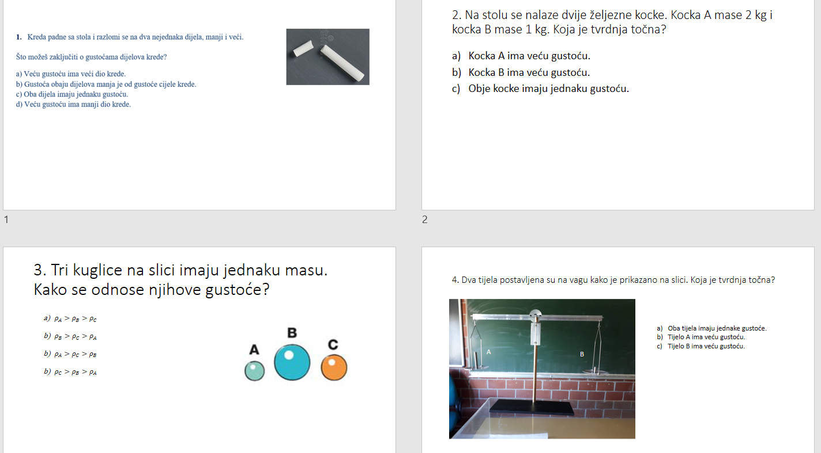

Formule:
$A=a∙a$ $A=a∙b$ $V=a∙a∙a$ $V=a∙b∙c$ $V=A∙h$ $ρ=\frac{m}{V}$

Prilikom rješavanja računskih zadataka treba pravilno postaviti zadatak, označiti fizičke veličine te u svakom rezultatu uz brojčanu vrijednost navesti i mjernu jedinicu. Dozvoljeno je koristiti kalkulator.
Radna bilježnica također predstavlja koristan materijal za pomoć u učenju i pripremanju za pismenu provjeru (stranice 9. – 22.).

